С 14 октября 2019 года в группе «Подсолнух» стартовал краткосрочный проект «Хочу расти здоровым»
Разработали проект: Марина Александровна Чеботкова и Светлана Александровна Глазунова. (воспитатели группы)
Участники проекта: музыкальный руководитель Светлана Евгеньевна Шамбарова, инструктор по физической культуре Елена Владимировна Пивоварова, дети и родители группы.
Цель проекта: способствовать формированию сознательного отношения к здоровью, как к главной ценности.
Задачи проекта: повышать интерес детей к здоровому образу жизни через разнообразные формы и методы физкультурно-оздоровительной работы; продолжать знакомить детей с правилами гигиены; повышать педагогическую компетентность родителей по вопросу сохранения и укрепления здоровья детей.
В ходе проекта были охвачены все образовательные области. С детьми проводили беседы о здоровье; рассматривали картины; читали художественную литературу; играли в дидактические и подвижные игры; рисовали сюжетные картинки и т.д..
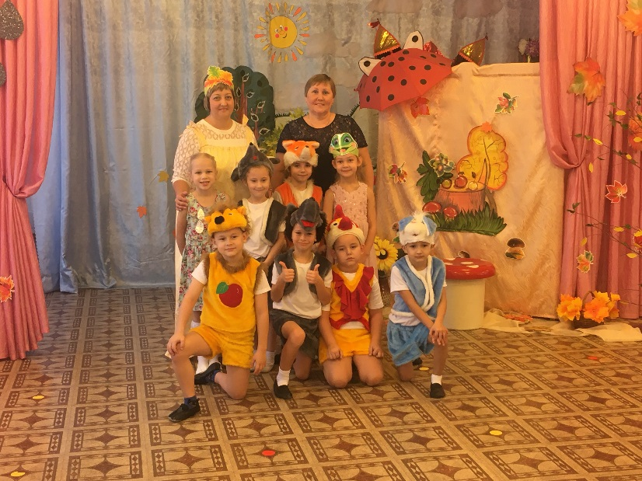
Для родителей были подготовлены цикл консультаций.

В рамках проекта Светланой Евгеньевной Шамбаровой (музыкальный руководитель) и воспитателями с детьми была разучена театрализованная сказка
«Я хочу здоровым стать, научите как начать».
Сказку показали родителям воспитанников и детям среднего и старшего возраста.
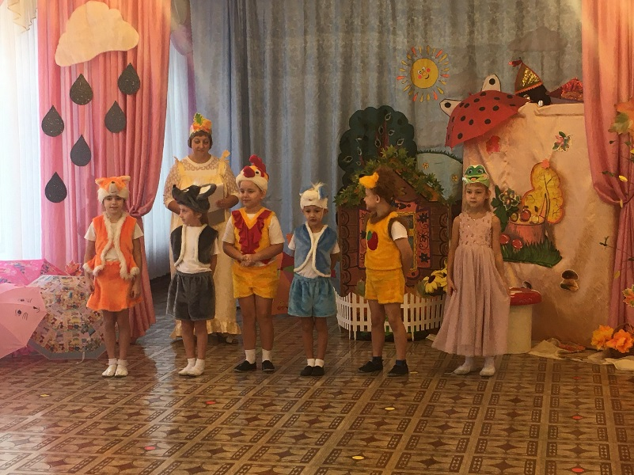

Итогом проекта было проведение весёлого спортивного праздника совместно с родителями
«Вместе весело шагать»,
который провели Елена Владимировна Пивоварова (инструктор по физической культуре) и воспитатели группы.

